FUNDO DE PREVIDÊNCIA SOCIAL DO MUNICÍPIO DE SÃO MARTINHO

RELATÓRIO SEMESTRAL DE ANÁLISE DA ADERÊNCIA DA GESTÃO DOS RECURSOS DO RPPS
1º SEMESTRE DE 2026
Aderência à Resolução CMN nº 5.272/2025 e à Política Anual de Investimentos de 2026

JULHO DE 2026

INTRODUÇÃO

Em atendimento às determinações legais — especialmente o art. 129 da Portaria 1.467 do MTP, de 2 de junho de 2022 — apresentamos o Relatório de Análise da Aderência da Gestão dos Recursos do RPPS, conforme a Resolução CMN 5.272/2026 e a Política de Investimentos do 1º semestre de 2026 do FUNDO DE PREVIDÊNCIA SOCIAL DO MUNICÍPIO DE SÃO MARTINHO, inscrito no CNPJ sob nº 13.044.424/0001-08.
Objetivo do relatório:
Acompanhar, analisar e verificar se as aplicações estão em conformidade com a legislação vigente e com a Política de Investimentos. A gestão eficaz dos riscos é essencial para subsidiar a tomada de decisões, melhorar o desempenho institucional, prevenir perdas e gerenciar incidentes.
A Política de Investimentos do RPPS para o exercício de 2026 foi aprovada em 30/10/2025 e posteriormente retificada dentro do prazo legal, em razão da publicação da Resolução CMN nº 5.272/2026, adequando-se às novas disposições normativas. A adequação da política até 1º de fevereiro de 2026 observou o disposto na regulamentação editada pelo Ministério da Previdência Social.
A Política estabelece que os recursos do RPPS devem ser aplicados em conformidade com a Resolução CMN nº 5.272/2026 e com a Portaria MTP nº 1.467/2022 (com suas alterações), observando os princípios de segurança, rentabilidade, solvência, liquidez, adequação às obrigações atuariais, motivação e transparência, buscando a preservação do equilíbrio financeiro e atuarial do regime.
As aplicações financeiras devem respeitar não apenas os limites e requisitos previstos na Resolução CMN nº 5.272/2026, mas também o nível de governança institucional (Pró-Gestão RPPS) alcançado pelo regime, uma vez que determinados segmentos e tipos de ativos possuem exigências específicas de certificação institucional para a realização de novos aportes.
Importante destacar que a eventual identificação de algum investimento como "Desenquadrado" em relação ao nível de governança não implica a obrigatoriedade de desinvestimento imediato. A própria Resolução CMN nº 5.272/2026 prevê um prazo de adaptação de até dois anos, contado de sua entrada em vigor (2 de fevereiro de 2026), permitindo que a adequação seja realizada até fevereiro de 2028. Nesse período, o RPPS poderá optar pelo resgate gradual dos recursos ou, alternativamente, buscar a elevação do seu nível de certificação institucional (Pró-Gestão), caso essa seja a estratégia definida pela administração do regime.
Ressalta-se, ainda, que os recursos destinados ao custeio da taxa de administração devem permanecer segregados dos recursos destinados ao pagamento dos benefícios previdenciários, sendo mantidos em conta bancária específica e individualizada, distinta das demais contas do RPPS, em observância às normas aplicáveis e aos princípios da transparência e da correta gestão dos recursos previdenciários.

ENQUADRAMENTO APROVADO NA PI EM CONFORMIDADE COM A RESOLUÇÃO 5272
Imagem 1- fonte: PI

RENDIMENTOS VERSUS A PI
A Política de Investimentos do RPPS para o exercício de 2026 observou os princípios estabelecidos pela Resolução CMN 5.272/2026 e pela Portaria MTP nº 1.467, de 2 de junho de 2022. Tais diretrizes exigem que as aplicações reúnam os princípios de segurança, rentabilidade, solvência, liquidez, motivação, adequação à natureza das obrigações e transparência.
É fundamental que os valores referentes à taxa de administração sejam segregados dos recursos destinados ao pagamento de benefícios, mantidos em conta individual e distinta, de acordo com os requisitos normativos de segregação e transparência.
Objetivo da Política de Investimentos
Cumprir os princípios normativos, assegurando:
      - Segurança: preservação do patrimônio institucional.
      - Rentabilidade: retorno adequado dentro da prudência financeira.
      - Solvência e Liquidez: capacidade de honrar os compromissos atuariais.
      - Transparência e Motivação: clareza nas decisões e coerência com os objetivos previdenciários.

Foram observadas rigorosamente essas diretrizes não apenas na aplicação, mas também na manutenção ou eventual desinvestimento dos recursos.

RENDIMENTOS DO PRIMEIRO SEMESTRE
Total de rendimentos apurados nas aplicações financeiras do 1º semestre de 2026 foi de R$ 2.587.734,15. O melhor mês de rendimento foi MARÇO, com ganho de R$ 469.638,43.
COMPOSIÇÃO DE INVESTIMENTOS E BANCOS
Os recursos financeiros do RPPS foram geridos em conformidade com a Política de Investimentos, a Resolução em vigor e por meio de Instituições Financeiras previamente credenciadas.
O montante do capital do RPPS apurado em 30/06/2026 foi de R$ 40.456.039,07, aplicado em fundos de investimento e mantido em conta corrente, conforme distribuição a seguir:

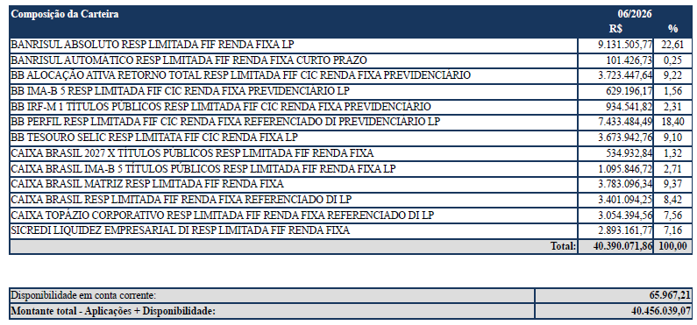
Imagem 2 - Fonte: RELATÓRIO REFERÊNCIA

OS FUNDOS APLICADOS ESTÃO DISTRIBUÍDOS NAS INSTITUIÇÕES:
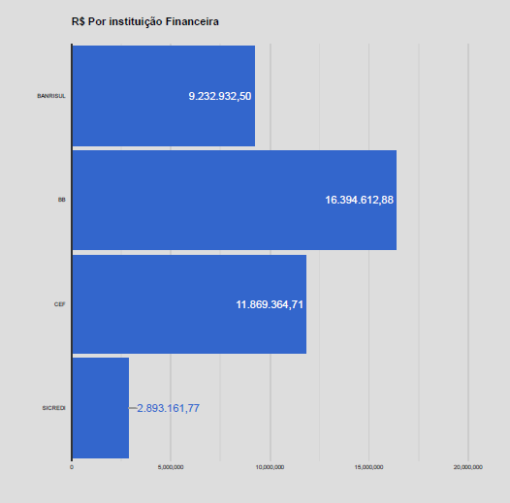
TABELA 1 - Fonte: RELATÓRIO REFERÊNCIA
Reforçamos que as instituições financeiras nas quais o RPPS possui aplicações estão aptas a receber recursos previdenciários, conforme atualização da lista exaustiva do Ministério da Previdência Social (MPS) em 23/07/2025.
Essa atualização baseia-se na Resolução CMN nº 5.272/2025, que estabelece requisitos rigorosos para os bancos — tais como comitês de auditoria e riscos, autorização do Banco Central e, quando aplicável, registro na CVM como administrador de carteiras —, garantindo que apenas instituições habilitadas recebam aplicações dos RPPS. As instituições responsáveis por receber diretamente os recursos do RPPS (administrador, gestor, custodiante, intermediário e instituição da carteira administrada, conforme o caso) devem ser enquadradas como Segmento S1 ou S2, ou pertencer ao conglomerado prudencial de instituição classificada como S1 ou S2, nos termos do art. 21 da Resolução CMN nº 5.272/2025.

ACOMPANHAMENTO DA CARTEIRA DE INVESTIMENTOS VERSUS A META
A meta para 2026 definida na Política de Investimentos, foi de IPCA + 5,64% ao ano.
- Rentabilidade acumulada até 30/06/2026: R$ 2.587.734,15, o que corresponde a 110,27% da meta semestral da PI.
Em termos percentuais:
- Rentabilidade realizada no semestre: 6,88%
- Meta semestral da PI: 6,24%
Imagem 3 - Fonte: LÂMINA REFERÊNCIA
ELABORAÇÃO DO DEMONSTRATIVO DAS APLICAÇÕES E INVESTIMENTOS DOS RECURSOS – DAIR
O envio do DAIR, que é um dos critérios para emissão do CRP, deve ocorrer até o último dia de cada mês, relativamente às informações das aplicações do mês anterior, segundo o art. 241, inciso IV, alínea “b” da Portaria do MTP nº 1.467 de 2022.
(anexar print dos envios do DAIR de janeiro a junho)

Imagem 4 - Fonte: DATAPREV

Os dados disponíveis nos portais do município e do Ministério do Trabalho e Previdência comprovam que, ao longo do semestre, as aplicações do RPPS permaneceram enquadradas e sem ressalvas.
Essa conformidade é respaldada pelo monitoramento constante exigido pelo MPS, que verifica a adequação das aplicações à Política de Investimentos e às normas vigentes, como as exigências contidas na Resolução CMN nº 5.272/2025 e Portaria MTP nº 1.467/2022.

MONITORAMENTO DA POLÍTICA DE INVESTIMENTOS
Como já mencionado, a Política de Investimentos estabelece os limites de alocação em renda fixa, renda variável, estruturados, fundos imobiliários, em consonância com a legislação vigente. Além dessas restrições, existem vedações específicas para orientar os gestores quanto à adequação dos recursos ao perfil do RPPS.
A gestão fundamenta-se em cenários projetados pelo mercado atual e futuro, além de análises realizadas pela Consultoria Referência em conjunto com o Comitê de Investimentos.
O enquadramento final do primeiro semestre demonstramos abaixo:
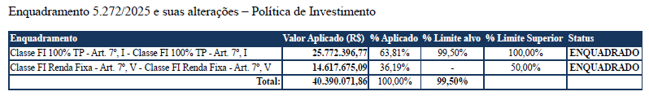
Imagem 5- Fonte: RELATÓRIO REFERÊNCIA

RESUMO DO MERCADO FINANCEIRO NO PRIMEIRO SEMESTRE 2026
CENÁRIO EXTERNO
O primeiro semestre de 2026 foi pautado pela combinação dos seguintes fatores: desaceleração desigual da atividade global, nova pressão sobre os preços de energia e elevada incerteza geopolítica e comercial. O conflito no Oriente Médio ampliou a volatilidade do petróleo e interrompeu parte do processo de desinflação observado no início do ano. Nesse ambiente, os bancos centrais passaram a adotar posturas distintas: o Federal Reserve preservou uma atuação cautelosa, enquanto o Banco Central Europeu elevou novamente as taxas de juros em junho. Para os mercados, o resultado foi uma alternância entre movimentos de busca por proteção e retomada do apetite por risco, com maior sensibilidade às notícias relacionadas à inflação, à energia e à política monetária.
CHINA
A economia chinesa cresceu 5,0% no primeiro trimestre em relação ao mesmo período de 2025, sustentada pela indústria, pelos serviços e pela expansão do consumo digital. O PMI industrial oficial atingiu 50,3 pontos em junho, retornando à zona de expansão após leituras mais fracas no início do ano. A melhora, contudo, não elimina as fragilidades do setor imobiliário, a pressão sobre o mercado de trabalho e a moderação da demanda interna. Assim, o governo manteve estímulos direcionados e apoio a segmentos considerados estratégicos, buscando preservar o ritmo de crescimento sem ampliar excessivamente os desequilíbrios financeiros.
ESTADOS UNIDOS
Nos Estados Unidos, a economia manteve-se aquecida no encerramento do semestre. O PIB avançou 2,1% em termos anualizados no primeiro trimestre, recuperando-se da expansão de apenas 0,5% observada no trimestre anterior. O mercado de trabalho perdeu intensidade ao longo do semestre: em junho, foram criadas 57 mil vagas, enquanto a taxa de desemprego permaneceu em 4,2%. A inflação ao consumidor acelerou para 4,2% em 12 meses até maio, influenciada principalmente pelo aumento dos preços da energia, enquanto o núcleo permaneceu mais moderado, em 2,9%. Diante desse cenário, o Federal Reserve manteve, em junho, a faixa da taxa dos Fed Funds entre 3,50% e 3,75%, reiterando que os próximos passos dependerão da evolução da inflação e do mercado de trabalho.

ZONA DO EURO
Na Zona do Euro, a revisão mais recente apontou retração de 0,2% do PIB no primeiro trimestre em relação ao período anterior, evidenciando perda de dinamismo econômico. A inflação anual recuou de 3,2% em maio para uma estimativa de 2,8% em junho, mas permaneceu acima da meta de 2%, com energia e serviços exercendo pressão relevante. Em junho, o Banco Central Europeu elevou suas três taxas básicas em 0,25 ponto percentual, levando a taxa de depósito para 2,25%. A decisão refletiu o risco de que o choque energético se disseminasse para outros preços e mantivesse a inflação acima da meta por período prolongado.
Em síntese, o cenário externo encerrou o semestre menos favorável à realização de cortes rápidos nas taxas de juros. A direção dos mercados no segundo semestre dependerá, sobretudo, da duração do choque nos preços da energia, da evolução das tensões comerciais e da capacidade das economias desenvolvidas de reduzir a inflação sem provocar uma desaceleração econômica mais intensa.
CENÁRIO BRASIL
O primeiro semestre foi marcado pela combinação de atividade econômica ainda resiliente, inflação acima da meta e início cauteloso do processo de flexibilização monetária. O ambiente externo mais adverso, a alta do petróleo e as incertezas fiscais e eleitorais elevaram os prêmios de risco, limitaram o espaço para reduções mais rápidas da taxa Selic e aumentaram a volatilidade do câmbio e da curva de juros. Ao mesmo tempo, o crescimento da economia brasileira surpreendeu positivamente no início do ano, reduzindo a necessidade de estímulos adicionais à demanda.
ATIVIDADE ECONÔMICA
O PIB cresceu 1,1% no primeiro trimestre de 2026 em relação ao quarto trimestre de 2025 e 1,8% na comparação interanual, conforme dados do IBGE. Pela ótica da produção, houve expansão da Agropecuária (2,0%), da Indústria (1,0%) e dos Serviços (0,5%). O desempenho demonstrou crescimento relativamente disseminado entre os setores, embora a política monetária contracionista já apresente sinais de moderação nas atividades mais sensíveis ao crédito. Para o restante do ano, a sustentação da atividade dependerá da evolução da renda, do mercado de trabalho e da capacidade de investimento, em contraposição ao elevado custo do financiamento.
INFLAÇÃO
O IPCA desacelerou para 0,16% em junho, após alta de 0,58% em maio. Com isso, acumulou 3,36% no primeiro semestre e 4,64% em 12 meses. A desaceleração mensal foi positiva, mas não eliminou o quadro de atenção: a inflação corrente permanece acima do centro da meta, as expectativas seguem desancoradas e os efeitos do choque do petróleo ainda são incertos. No cenário de referência divulgado após a reunião de junho, o Copom projetou IPCA de 5,16% para 2026 e de 3,7% para o quarto trimestre de 2027, atual horizonte relevante da política monetária.
TAXA SELIC
Após iniciar o ano em 15,00% ao ano, a taxa Selic foi reduzida gradualmente e encerrou o semestre em 14,25% ao ano. Na decisão de junho, o Copom enfatizou que o ciclo de flexibilização continuará condicionado à evolução dos dados econômicos e que a incerteza permanece historicamente elevada. A autoridade monetária reconheceu que o período prolongado de juros restritivos já contribui para a desaceleração da atividade, mas destacou riscos de alta provenientes dos preços da energia, das expectativas de inflação e da política fiscal. Assim, o cenário-base favorece novos cortes graduais, sem sinalizar uma trajetória automática ou acelerada.
CÂMBIO E POLÍTICA FISCAL
A situação fiscal continuou sendo um dos principais limitadores para a melhora dos ativos domésticos. Em maio, a Dívida Bruta do Governo Geral atingiu 81,1% do PIB, alta de 2,4 pontos percentuais no ano, enquanto o déficit nominal acumulado em 12 meses alcançou 9,62% do PIB. O Governo Central registrou déficit primário de R$ 53,3 bilhões apenas em maio, em meio ao crescimento das despesas obrigatórias e às medidas de compensação do choque dos combustíveis. Esse quadro manteve elevado o prêmio de prazo dos títulos públicos. No mercado de câmbio, o dólar encerrou junho próximo de R$ 5,16, refletindo tanto o fortalecimento da moeda norte-americana no cenário internacional quanto fatores domésticos.
RENDA FIXA
A renda fixa encerrou o semestre com retornos positivos, porém bastante distintos entre os diferentes prazos. O elevado nível da taxa Selic sustentou o desempenho dos ativos pós-fixados e dos títulos prefixados de curto prazo. O IMA-S acumulou rentabilidade de 6,95%, o CDI rendeu 6,79% e o IRF-M 1 avançou 6,63%.
Entre os títulos públicos indexados à inflação, o IMA-B 5 registrou ganho de 6,48%, beneficiado pelo carrego e pela menor sensibilidade às oscilações das taxas reais. O IMA-Geral, que representa uma carteira ampla de títulos públicos marcados a mercado, avançou 5,83%.
A principal diferença ocorreu na parte longa da curva de juros. O IMA-B 5+ acumulou rentabilidade de apenas 2,20%, após recuar 2,05% em junho, refletindo a elevação dos juros reais de longo prazo e a maior percepção de risco fiscal. A leitura do período confirma que os ativos de menor duration e os títulos pós-fixados foram favorecidos pelo elevado patamar da taxa Selic e pela postura mais cautelosa dos investidores diante das incertezas fiscais, políticas e do cenário internacional.
RENDA VARIÁVEL
O Ibovespa encerrou junho aos 172.024 pontos, acumulando alta de 6,76% no primeiro semestre. O resultado, entretanto, foi concentrado: após avançar 12,56% em janeiro, o índice perdeu força e registrou, em junho, a quarta queda mensal consecutiva.
A combinação de juros domésticos elevados, continuidade da saída de investidores estrangeiros da bolsa brasileira, maior aversão ao risco e persistência das incertezas fiscais limitou uma valorização mais consistente, apesar do suporte oferecido pelas empresas exportadoras, pelo setor financeiro e pelas companhias com elevado pagamento de dividendos.
No mercado internacional, o S&P 500 avançou aproximadamente 10,2% no semestre, enquanto o MSCI World apresentou retorno bruto de 9,94% em dólares. A recuperação foi impulsionada principalmente pelo setor de tecnologia e por empresas de maior crescimento, embora o choque do petróleo e a concentração dos índices tenham ampliado a dispersão de desempenho entre os diferentes setores. Para o investidor brasileiro, o retorno efetivo dessas aplicações também depende da variação cambial.
Rentabilidades

Imagem 6- fonte: REFERENCIA

CONCLUSÃO E RECOMENDAÇÕES
Com base na análise dos relatórios enviados pela Consultoria Referência, bem como no acompanhamento mensal realizado pelo gestor, Comitê de Investimentos e Conselhos, verificamos que, no primeiro semestre de 2026, os investimentos do RPPS atenderam às normas vigentes e à Política de Investimentos. Foram observados o cumprimento das metas, o enquadramento dos ativos e a regularidade na gestão dos recursos, não sendo identificadas deficiências ou irregularidades no período.
Reiteramos que todas as informações estão disponíveis para consulta nas fontes oficiais indicadas, em conformidade com as exigências legais aplicáveis aos RPPS, especialmente no que se refere à organização e transparência.
O RPPS atingiu 110,27% de sua meta da PI no semestre, o que reforça a expectativa de atingir o objetivo no exercício anual.
Obs.: O presente relatório apresenta, nas tabelas e gráficos, arredondamentos nos valores do Patrimônio Líquido (PL) dos fundos, o que pode gerar pequenas diferenças de centavos em comparação com o extrato.

PRESIDENTE
GESTOR

MEMBROS CONSELHOS E COMITE

REFERÊNCIAS

- PORTAL DA PREVIDÊNCIA SOCIAL. Sistema de Informação dos Regimes Públicos de Previdência Social (CADPREV). Disponível em: http://cadprev.previdencia.gov.br/

- SISTEMA SGI: http://sgi.referenciagr.net.br/home

- CONSULTORIA REFERÊNCIA GESTÃO E RISCO

